恩施土家族苗族自治州产业发展总体规划

2022-2035

# 一、规划背景

吉林省产业结构转型升级报告东北地区在中国经济版图中具有举足轻重的地位。东北地区等老工业基地是新中国工业的摇篮。党和国家在东北等老工业地区集中投资建设了具有相当规模的以能源、原材料、装备制造为主的战略产业和骨干企业，为我国形成独立、完整的工业体系和国民经济体系做出重大贡献。由于种种原因，随着改革开放的不断深入，老工业基地的体制性、结构性矛盾日益显现，进一步发展面临着许多困难和问题。

# 二、规划背景

吉林省产业结构转型升级报告2003 温家宝两次赴东北，实地考察了部分国有大企业，多次召开座谈会讨论振兴东北老工业基地大计，强调要把老工业基地调整、改造和振兴摆到更加突出的位置，走出加快振兴新路子。

# 二、发展现状分析

### 一、产业发展成就

#### （一）基本经济指标

##### 1.地区生产总值

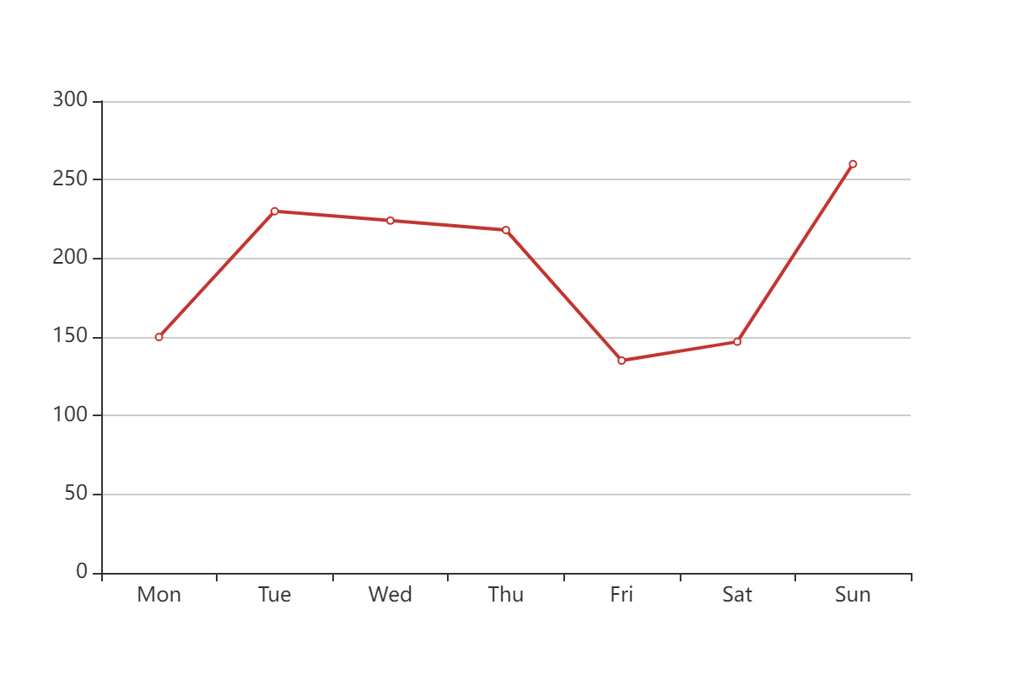

##### 2.地区财政水平

##### 3.地区资产规模

##### 4.地区消费市场

#### （二）产业结构变化

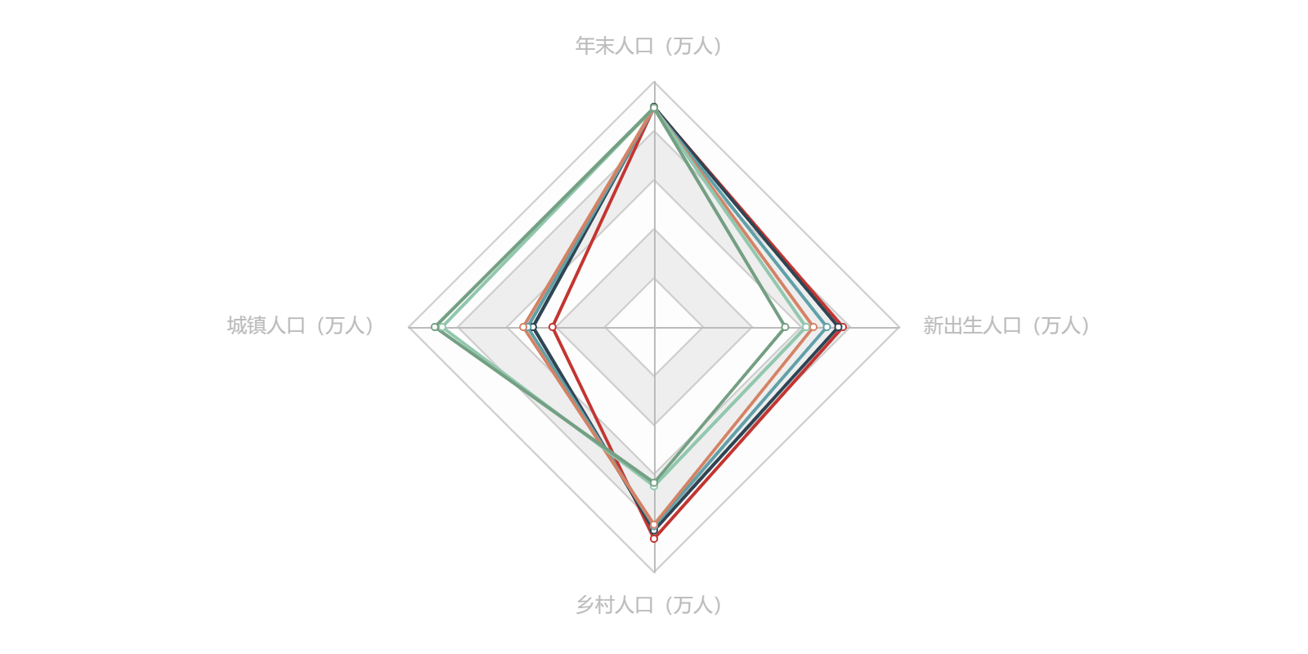

#### （二）产业结构变化

##### 1.恩施高新区技术产业园区

